«УТВЕРЖДАЮ» | «УТВЕРЖДАЮ»
Председатель «Белорусской ассоциации эстетической групповой гимнастики» | Председатель Республиканского общественного объединения «Белорусской Федерации Общеоздоровительной Гимнастики»
___________ В.Н. Тананайко | _____________Е.Е. Сорока
«23» января 2024 г. | «23» января 2024 г.

Положение
О проведении открытого Всебелорусского турнира
«СИЛЬФИДА 2024» по эстетической групповой гимнастике

I. Общие положения

Соревнования проводятся на основании распоряжения президиума «Белорусской ассоциации эстетической групповой гимнастики» № 1 от 12.01.2024 г.
Соревнования проводятся в соответствии с правилами «эстетическая групповая гимнастика», утверждённых Белорусской ассоциацией эстетической групповой гимнастики.
Соревнования проводятся с целью развития эстетической гимнастики в Беларуси.
Задачами проведения соревнований являются:
- популяризация и развитие эстетической гимнастики;
- выявление сильнейших команд;
- повышение мастерства гимнасток;
- обмен опытом соревновательной деятельности команд по эстетической гимнастике и развитие дружеских связей между командами.

II. Организаторы соревнований

Общее руководство организацией соревнований осуществляют:
Белорусская ассоциация эстетической групповой гимнастики (далее – БАЭГГ) совместно с Республиканским общественным объединением «Белорусская федерация общеоздоровительной гимнастики» (РОО «БФОГ»).
Непосредственное проведение соревнований осуществляет Главная судейская коллегия (далее ГСК), утвержденная «БАЭГГ».

III. Обеспечение безопасности участников и зрителей

Соревнования проводятся на спортивных сооружениях, отвечающих требованиям соответствующих нормативных правовых актов, действующих на территории Республики Беларусь и направленных на обеспечение общественного порядка и безопасности участников и зрителей, а также при наличии актов готовности объектов спорта к проведению соревнований, утверждаемых в установленном порядке.
Страхование участников может производиться за счет бюджетных и внебюджетных средств, в соответствии с действующим законодательством Республики Беларусь и города Минска.
Обеспечение медицинской помощью участников мероприятия возлагается на «БАЭГГ».

IV. Место и сроки проведения

Соревнования проводятся 23-24 МАРТА 2024 года в г. Минске по адресу:
Республика Беларусь, г. Минск , пр. Победителей 63.

V. Программа соревнований

23 МАРТА 2024 г. – открытие соревнований.
Предварительные соревнования категорий: 8-10 лет, 10-12 лет, 12-14 лет, 14-16 лет, 16 и старше, Высшая Лига и Премьер Лига (короткая и длинная программы), показательные выступления команд супер-кидс.
24 МАРТА 2024 г. – финальные соревнования всех возрастных категорий Высшей Лиги и Премьер Лиги (короткой и длинной программы), показательные выступления команд супер-кидс.
Церемония награждения, закрытие соревнований.
Соревновательная программа и награждение категории 6-8 лет будет проходить в один день, один выход - 24 МАРТА.
Отъезд команд после 20:00.
Программа соревнований может корректироваться в зависимости от количества поданных заявок в каждой возрастной категории.

VI. Участники соревнований
В соревнованиях участвуют спортсмены без ограничения по спортивной квалификации. Существует градация на Высшую Лигу, Премьер Лигу.
К участию в соревнованиях допускаются:

- женщины (16 и старше) 2008 год и старше;
- юниоры (14-16 лет) 2010-2008 года рождения;
- девушки (12-14 лет) 2012-2010 года рождения;
- девочки (10-12 лет) 2014-2012 года рождения;
- девочки (8-10 лет) 2016-2014 года рождения;
- девочки (6-8 лет) 2018-2016 года рождения;
- девочки (4-6 лет) 2020-2018 года рождения (и младше) SUPER KIDS (показательное выступление).

Состав команды: гимнастки в количестве, регламентируемом правилами соревнований, 1 тренер, 1 судья, 1 представитель.
Каждая спортсменка может участвовать только в одной группе и только в одной возрастной категории.

VII. Заявки на участие

Предварительную заявку на участие в турнире необходимо оформить не позднее 4 МАРТА 2024 года по установленной форме:
ФОРМА РЕГИСТРАЦИИ
https://docs.google.com/forms/d/e/1FAIpQLSdB2GPzBIVsh7sDcmIqBAbhgcYAcs6j124LvUH3L-ijmTMVgQ/viewform
Окончательную заявку оформить не позднее 4 МАРТА 2024 года на сервисе (для членов РОО «БФОГ») по установленной форме:
- заявку на участие в спортивных соревнованиях (Приложение №2);
- заявку на судейство в спортивных соревнованиях (Приложение №3).

Внимание!!! Каждому клубу, принимающему участие в турнире необходимо предоставить минимум одного судью на каждую возрастную категорию.

На мандатную комиссию руководитель группы обязан представить следующие документы на каждого участника соревнований:
- заявку на участие в спортивных соревнованиях (Приложение №2), подписанные руководителем группы, в заявках необходимо указать точное количество участников (тренеров, гимнасток);
- копию паспорта или копия свидетельства о рождении на каждого участника;
- копию полиса страхования жизни и здоровья участников от несчастных случаев на дни соревнований;
- представление на участниц команды (в печатном виде с указанием ударений) в день прибытия (Приложение №4).
Внимание!!! Организаторы имеют право завершить прием заявок ранее указанного срока, если участников будет свыше количества, которое может принять турнир.

VIII. Подведение итогов соревнований

Победители определяются по наибольшей сумме баллов, набранных командой за выступление в соответствии с правилами «эстетическая групповая гимнастика», утверждённых «БАЭГГ».
Отчет о проведении соревнований «БАЭГГ» предоставляет на бумажном и электронном носителях, в течение пяти дней после окончания соревнований.

IX. Награждение

Все участники турнира награждаются дипломами и памятными призами.
Победители и призёры награждаются медалями соответствующей степени. Дополнительно могут устанавливаться призы спонсорами и другими организациями.

X. Финансирование
Расходы по организации и проведению соревнований: обслуживающего персонала (рабочие, администратор, фотограф, аудио режиссёр, специалист по машинописным (компьютерным) работам), транспортных расходов (грузовой автомобиль), предоставление канцелярских принадлежностей, наградной атрибутики (кубки, дипломы, медали), аудио-видео аппаратура осуществляются за счет средств «БАЭГГ» совместно с РОО «БФОГ».
Расходы по подготовке и проведению соревнований (распечатка и рассылка Положений, вызовов-приглашений, предоставление оргтехники), изготовлению документации осуществляются за счет средств бюджета «БАЭГГ» совместно с РОО «БФОГ».
Расходы, связанные с арендой зала и коммунальные услуги осуществляется за счёт средств «БАЭГГ» совместно с РОО «БФОГ».
Расходы, связанные с участием в соревнованиях команд (проезд, питание, проживание) за счет командирующей организации.

XI. Медицинское обеспечение
Первая необходимая помощь участникам соревнований оказывается врачами спортивного медицинского учреждения. Организаторы не несут ответственности за травмы и ущерб здоровью, полученные участниками в процессе соревнований.
Данная ответственность возлагается на самих спортсменов и их родителей.

X. Стартовый взнос
Для всех участников турнира участвующих 1 соревновательный день, заявочный стартовый взнос составляет 60 белорусских рублей. Для участников турнира участвующих 2 дня, заявочный взнос составляет 70 белорусских рублей.
Оплата производится не позднее 8 МАРТА 2024 г.
Внимание!!!!!В случае отказа участия в соревнованиях за 5 дней до даты проведения соревнований члены РОО «БФОГ» могут перенести стартовый взнос на свой ЧН и сумма стартового взноса за участия в соревнования будет учтена в оплату за физкультурно-оздоровительные занятия, в случае отказа за 3 дня, член РОО «БФОГ» и члены иных федераций получают памятный подарок, который предназначен для участников турнира.
Члены РОО «БФОГ» (клуб «СИЛЬФИДА») производят оплату на расчетный счет:
Республиканское общественное объединение
"Белорусская федерация общеоздоровительной гимнастики" РОО "БФОГ"
222210, Минская обл., г.Смолевичи, ул.Первомайская 136
УНП 805001535
р/с BY68 TECN 3015 1281 8002 8000 0000
в ОАО "Технобанк", г.Минск, ул. Кропоткина 44,
код банка TECNBY22
НАЗНАЧЕНИЕ ПЛАТЕЖА: Заявочный взнос за соревнование или фестиваль.
Внимание!!!! Оплата производится на номер своего членского билета (члена РОО «БФОГ»).
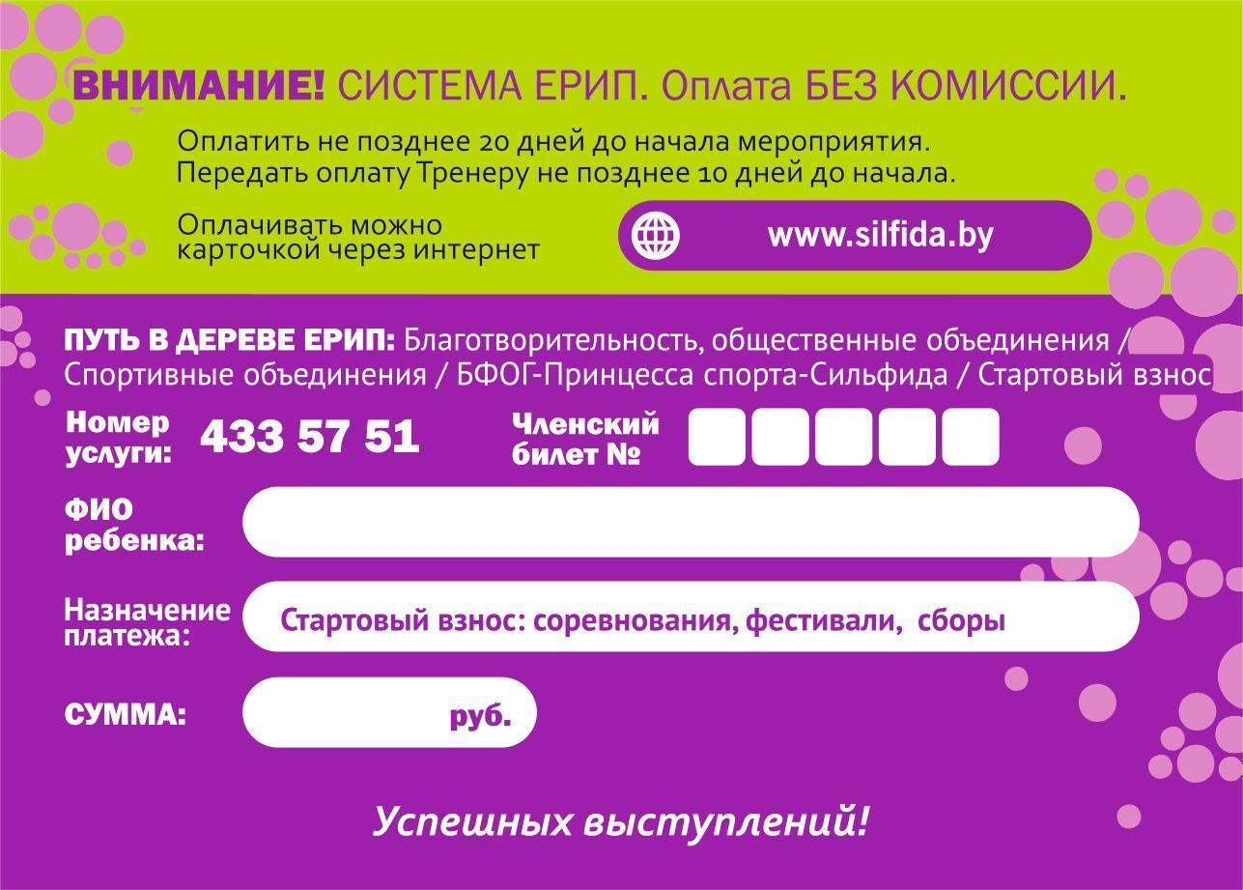
Члены «БАЭГГ» производят оплату на расчетный счет:
БАЭГГ» Белорусская ассоциация эстетической групповой гимнастики
Aдрес: Республика Беларусь, г. Минск, 220075, ул. Инженерная, 8-3
УНП 805002970
р/с: BY44 TECN 3015 1540 9001 0000 0000
ОАО «Технобанк», 220002,
г. Минск, ул. Кропоткина, 44
Код банка: TECNBY22
НАЗНАЧЕНИЕ ПЛАТЕЖА: Заявочный взнос за соревнование или фестиваль.
ПЛАТЕЛЬЩИК: Наименование организации оплачивающей взнос.
Например: Гродненская федерация эстетической групповой гимнастики – Заявочный взнос за соревнования- 1250 руб. 00 коп.

XII. Музыка
- Музыка для выступления команд принимается в ГУГЛ - ФОРМЕ РЕГИСТРАЦИИ
- Требования к имени файла с музыкой: "Название клуба - Название команды", с указанием возрастной категории, лиги и вида программы.
Пример: "СИЛЬФИДА-Грация" 8-10 старшие, Высшая Лига, Длинная программа.
- Присылать аудио файлы в стандартных форматах (mp3).
- В случае замены музыки для выступления высылать верный файл на почту: silfida.agg@gmail.com с пометкой о замене.
Неправильно подписанная музыка НЕ ПРИНИМАЕТСЯ.

Ответственность за отсутствие музыкальной композиции на турнире несет представители данной команды.

XIII. Контакты
Оргкомитет соревнований:
Шиманович Анастасия +375445668875
Игнатович Арина +375295071231
Рысевец Кристина +375297665595
Ржевская Татьяна +375293873747
E-mail: silfida.agg@gmail.com

Данное Положение является официальным вызовом на соревнования.

